CRM系统会议纪要

会议主题：CRM系统新版演示和需求讨论
参会人员：产品部、销售部、清算部、财务部、CRM系统平台开发人员等
会议时间：2015/09/14
会议内容：
- CRM系统功能介绍，CRM系统流程介绍，CRM系统状态机介绍，CRM系统权限介绍，CRM系统软件架构介绍
- 后期系统架构扩展
- CRM系统操作演示
- 需求问题讨论
- 新系统已经实现的需求：
- 图片受损（本地压缩问题或服务器内存满）
- 客户信息排序（新系统已经加入筛选功能）
- 离职员工的客户信息转移
- 客户的生日和投资到期提醒（ipad端有此功能）
- 要加入的需求：
- ipad端选择生日可否改为输入（选择太麻烦）
- 同一个客户的投资可以查多种状态（已到期、未到账、计息中等）
- 同一个客户的投资可以绑定多张银行卡（有的客户有多笔投资，用的银行卡不同）
- CRM系统后台增加客户投资到期提醒，提醒分为不同的类型（30天到期，15天到期，10天到期等）
- CRM系统后台增加经理可以筛选查看销售的功能
- 到账审核中加入“投资凭证”字段
- 加入标的审核功能（有时标的名称写错）（现有系统标的在“标的列表”中可以二次编辑）
- 加入私人定制的审批流程
- 新流程讨论
- 产品详细说明
类型 | 收益 | 期限 | 起息日期 | 入账方式 | 结算方式
信托 | 固定 | 期限浮动 | T+? | 融嵊
资管计划 | 浮动 | 固定 | 满多少起息 | 入第三方
私募基金 | 固定+浮动 | 固定+浮动 | 每周起息
私募债券 |  |  | 不确定
收益权转让
保险
- 新产品流程
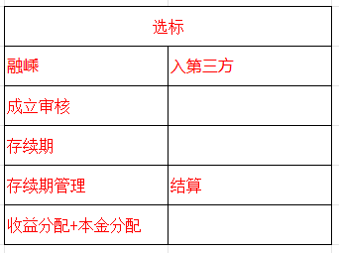
- 异常流程讨论
- CRM系统以下字段数据，修改等级和权限：
字段名称 | 等级
客户姓名 | A
合同编号 | A
产品名称 | A
打款方式 | B
投资使用银行卡号 | A
回款使用的账号信息及开户行信息 | A
起息日期 | A
回购日期 | B
本金及利息（总计本息） | A
交割日 | B
债权名称变动 | C
已经起息了标的对应相关客户信息要修改 | A
备注：A类需董事长审批，B类总经理审批，C类财务审批

- 权限点确认
运营自己配置权限，如果后期发现缺少权限点CRM系统开发人员再加入
- 组织架构名称
运营自己配置，后期发现缺少字段CRM系统开发人员再加入

